МАВЗУ 3: Хотира қурилмаси, ахборотларни киритиш-чиқариш қурилмалари

КИРИШ
Ҳозирги замонда энг кенг миқёсда ишлатиладиган компютерлардан бири хусусий ёки шахсий компютерлардир. Уларнинг кўриниши кичик ва ихчам бўлишига қарамай, иқтисодиёт ва техниканинг деярли барча сохаларида муваффақиятли равишда қўлланилиб келмоқда. Лекин улар қачондан бошлаб ва нима сабабларга кўра пайдо бўлган? Қандай принтсипларнинг қабул қилиниши ва қайси техник эчимлар уларнинг оммабоп бўлишига ва кенг миқёсда қўлланилишига сабаб бўлган?
Ярим ўтказгичли бир неча минглаб элементлардан ташкил топган яхлит
микросхемаларнинг кристал пластинкагаинтегратсия қилиш технологиясининг ривожланиши микропротсессорларнинг, хотираси ва имконияти катта бўлган интеграл схемаларининг, киритиш-чиқариш катта интеграл схемаларининг пайдо бўлишига олиб келди. Демак, арифметик-мантиқий қурилма, ички регистрлар ва бошқарув қурилмасидан ташкил топиб, битта ёки бир неча катта интеграл схемаларда бажарилган, ҳамда функтсионал жиҳатдан тамоман тўлиқ бўлган қурилмани микропротсессор деб тушунилади, ёки, оддий қилиб айтганда, ЭҲМ-да қайта ишланаётган ахборотлар електр сигналлари кўринишида тасвирланиб, улар электрон қурилмалар орқали қайта ишланади. Хусусан ушбу электрон қурилмалар минг ва хатто юз минглаб баҳамжиҳатлик билан ишлайдиган элементлардан иборат бўлади. Мана худди шундай қурилмалар микросхемалар деб аталади. Микросхема деб, бир бутун протсессорни тушуниш ҳам мумкин. Агар протсессорнинг барча зарур элементларини битта микросхемага жойлаштиришга эришолмаса, у ҳолда бир қанча микросхемалар битта платага ўрнатилади. Плата-пласмассали пластинка бўлиб, унинг устки қисмида микросхемалар кўринишда боғланган металли ўтказгичлар бўлади.
Микропротсессорларнинг пайдо бўлишига асосий сабаб нимада деган табиий савол кўндаланг бўлади, унга жавоб беришга ҳаракат қиламиз.
Ярим ўтказгичли катта интеграл схемаларнинг - микрокалкуляторлар ва хотирловчи қурилмаларни тайёрлашдагитўпланган бой тажриба хамда мукаммал ўзлаштирилиб олинган технологияларда микропротсессорларнинг асосий элемент бўлиши катта интеграл схемаларнинг яратилишига вазудлик билан ўзлаштирилишига шароит яратиб берди. Бунинг оқибатида ҳисоблаш техникасининг ривожланиш тарихида биринчи марта шундай ҳолат қарор топди, яъни микропротсессор ўзини қабул қилишга тайёр бўлмаган бозордан олдин юзага келди,шунинг учун фойдаланувчилар уларга нисбатан талабларини шакллантира олмадилар.
Юқоридаги тарзда ЭҲМнинг ривожланиш тараққиёти хусусий ЭҲМ-ларнинг яратилишига олиб келди. Унинг 1-чи қалдирғочи 1975 йилда АҚШ-да ишлаб чиқилди (ушбу хусусий компютер МИТС фирмаси томонидан ИНТЕЛ-8080 протсессори асосида ишлаб чиқилиб, Алтаир 8800 деб номланган) ва тарихан қисқа муддат ичида, яъни 1987 йилга келиб, жаҳонда хусусий компютерларнинг сони 30 млн. донага ўсган. Хусусий ЭҲМ ҳамма ҳарид қилиш нархидаги қудратли универсал инструмент бўлиб, ҳар хил соҳадаги мутахассислар ақлий меҳнатининг иш унумини бир неча марта оширади. ЭҲМ-ни хусусий ЭҲМ деб аташ учун у қуйидаги асосий талабларни қондириши шарт:
• катта бўлмаган ўлчамларга эга бўлиб, алоҳида ишлай олади;
• хусусий ЭҲМ-нинг аппаратли воситалари микропротсессорли техника асосида қурилган бўлиши керак;
• хусусий ЭҲМ фойдаланувчи билан суҳбатли режимда ишлайди;
• универсал бўлади, яъни қулай техник вапрограмма воситалари ёрдамида битта фойдаланувчи томонидан эчиладиган ҳар хил масалаларни эчишга мўлжалланган;
• ҳисоблаш техникаси билан нотаниш бўлган фойдаланувчига уни ишлатишни оддий қилиб беради;
• хусусий фойдаланувчилар харид қила оладиган нархда бўлади;
Мана шу кўриб ўтилган фикрлар хусусий ЭҲМ-лар тўғрисида тўлиқ тушунчани беради.
1976 йилда Пол Аллен ва Билл Гейтс Бейсик тили учун интерпретатор ишлаб чиққандан сўнг, хусусий компютерга бўлганталаб кескин равишда ортган хамда унинг хилма-хил турлари ва уларга мос бўлган программавий таъминотлар хосил бўла бошлаган. 1981 йилда эса хозирги пайтда кенг миқёсда тарқалган ИБМ ПC туридаги хусусий компютерларнинг биринчиси ишлаб чиқарилган.
Хусусий компютерлардан бири, яъни ИБМ ПC турига мансуб бўлган компютерлар яратилганидан сўнг, уларда очиқ архитектура принтсипи ишлатила бошланган. Унинг мохияти шундан иборатки, компютерни фойдаланувчи томонидан кенгайтириш ва уни янги ташқи қурилмалар билан бойитиш имконияти яратилган.

Хотира қурилмаси, ахборотларни киритиш-чиқариш қурилмалари
Режа:
1. Ахборотларни сақлаш қурилмалари. Қаттиқ дисклар, уларнинг хавфсизлиги ва конфиденциаллиги (махфийлиги).
2. Маълумотларни сақлаш: бит ва байт. Компютер портлари ва разёмлари (улагичлари).
Таянч сўз ва иборалар: Қаттиқ дисклар, винчестер, флоппи диск, оптик дисклар, протсессор, видео хотира, сичқонча, монитор, принтер ва ҳ.к. 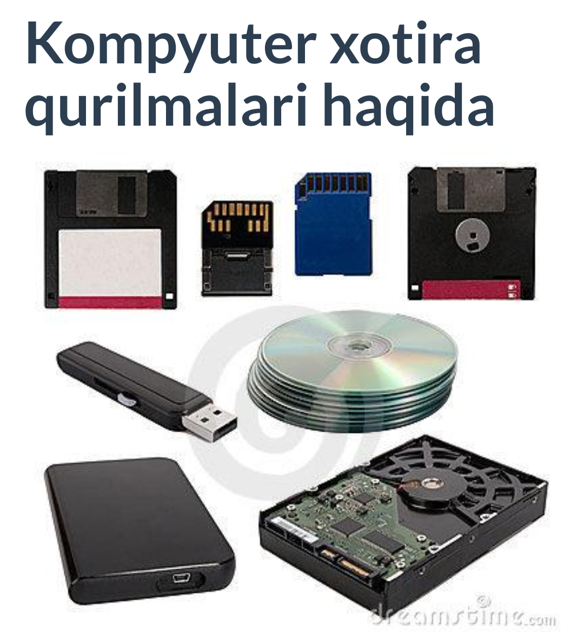
Компютер электр манбаидан узилгандан сўнг, тезкор хотира (ОЗУ) даги барча маълумотлар ўчиб кетади ва компютер қайта юкланганда, ўчган маълумотларни сақлашда, электр энергиясига боғлиқ бўлмаган, маълумотларни сақлаш қурилмаларидан фойдаланилади.
Барча ташқи қурилмалар энергияга боғлиқ бўлмаган ҳолда маълумотларни сақлайди. Ҳозирги кунда барча ташқи хотира қурилмалари қуйидаги турларга бўлинади:
- Магнитли сақлаш қурилмаси.
- Оптик сақлаш қурилмаси.
- Электр сақлаш қурилмаси.
Магнит сақлаш қурилмалари компютерга ўрнатиладиган асосий сақлаш воситаси ҳисобланади. Бу турдаги хотира қурилмасининг асоси, яъни барча маълумотлар магнит асосга эга бўлган материалларда сақланади. Бу турдаги хотирадан, барча турдаги компютерлар (ишчи компютерлар, серверлар, портатив компютерлар, ... ) фойдаланишади.
Бу турдаги хотира қурилмасига қуйидагилар киради:
- Қаттиқ дисклар (НDD).
- Эгилувчан дисклар (флоппи диск).
- Магнит ленталар.
Қаттиқ дискни (винчестер, НDD), компютернинг асосий хотираси дейиш мумкин. Бу қурилма компютерга бевосита АТА ёки САТА порти орқали уланади. Ҳажми ҳам ҳар хил бўлади (250 Gb, 500 Gb, 1 Tb, 2 Tb, …). Ҳажми қанчалик катта бўлса, нархи ҳам шунччалик қиммат ҳисобланади. Ундан ташқари маълумотларни ўқиш ва ёзиш тезлиги ҳам нархига таъсир қилади. Бу хотира турига яна ташқи қаттиқ дисклар ҳам киради. Улар USB порт орқали уланади ва компютердан электр манбаи олади. Бу тури катта ҳажмдаги маълумотларни олиб юриш учун ишлатилади.
Эгилувчан дисклар (флоппи диск) ҳозирги кунда камайиб кетган 1.44 Mb ҳажмга эга бўлиб, маълумотларни бир неча марта ўқиб, ёзиш учун ишлатилади. Унчалик ишончли эмас, магнит плёнкалар ҳам юпқа бўлиб, жуда тез ишдан чиқиш эҳтимоли катта. Ташқи таъсирларга умуман бардошли эмас.
Кейинги магнитли сақлаш қурилмаси бу – магнит ленталардир. Булар асосан сервер компютерлар билан ишлагнада керак бўлади. Катта ҳажмдаги маълумотларни архивлаш ёки нусхасини олиш жараёнида ишлатилади. Ўқиш ва ёзиш тезлиги унчалик катта эмас, лекин узоқ вақт давомидасақлаш учун мўлжалланган.
Навбатдаги ташқи сақлаш қурилмаси бу оптик дисклар ҳисобланади. Бу дискларга маълумотлар лазер нурлари орқали ёзилади ва лазер нурлари орқали ўқилади. Оптик дискларни қуйидаги турлари мавжуд:
- Фақат ўқиш учун мўлжалланган дисклар CD, DVD.
- Фақат бир маротаба ёзиш учун мўлжалланган дисклар: СD-R, DVD-R.
- Бир неча маротаба ёзиш учун мўлжалланган дисклар: CD-RW, DVD-RW.
CD дисклар 700 Mb атрофида, DVD дисклар 4,7 Gb атрофидаги маълумотларни ўзида сақлай олади. Бу оптик дискларни ўқиш учун компютерга CD-ROM, DVD-ROM қурилмалари уланади. Ҳозирги кунда янги DVD дисклари пайдо бўлган, булар Blu-ray деб номланади ва улар кўк рангдаги лазер орқали маълумотларни ёзади (оддий оптик дискларга қизил рангдаги лазер ишлатилади). Blu-ray дискларнинг ҳажми 25 Gb дан бошланади.
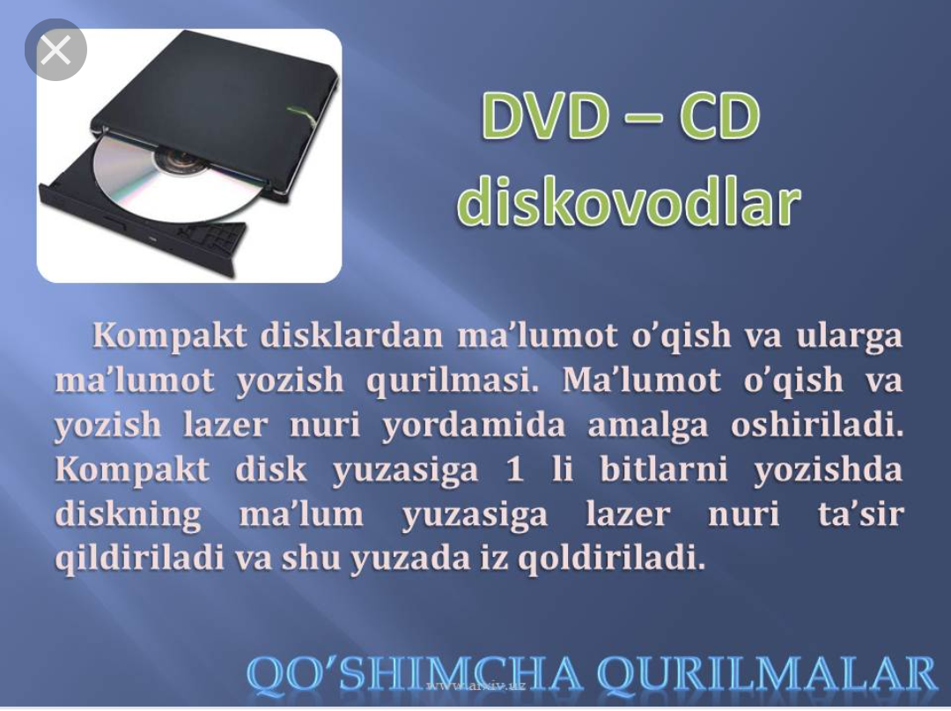
Кейинги ташқи хотира қурилмаси – электр сақлаш қурилмасидир. Бу хотира қурилмасида маълумотлар, микросхемалар орқали яратилган ва прогламмалаштирилган хотирада сақланади. Бунга мисол флеш-хотиралардир (флешка). Бу қурилмалар компютерга USB порт орқали уланади. Қурилманинг ўлчамлари кичик ва ҳажми ҳозирги кунда 64 Gb дан ҳам ошди. Бу қурилманинг асосий параметри ҳажмидан ташқари маълумотларни ўқиш ва ёзиш тезлиги ҳисобланади. Маълумотларни ёзиш ва ўқишда ҳеч қандай дастурларнинг кераги йўқ ва ишлатиш жуда соддадир.
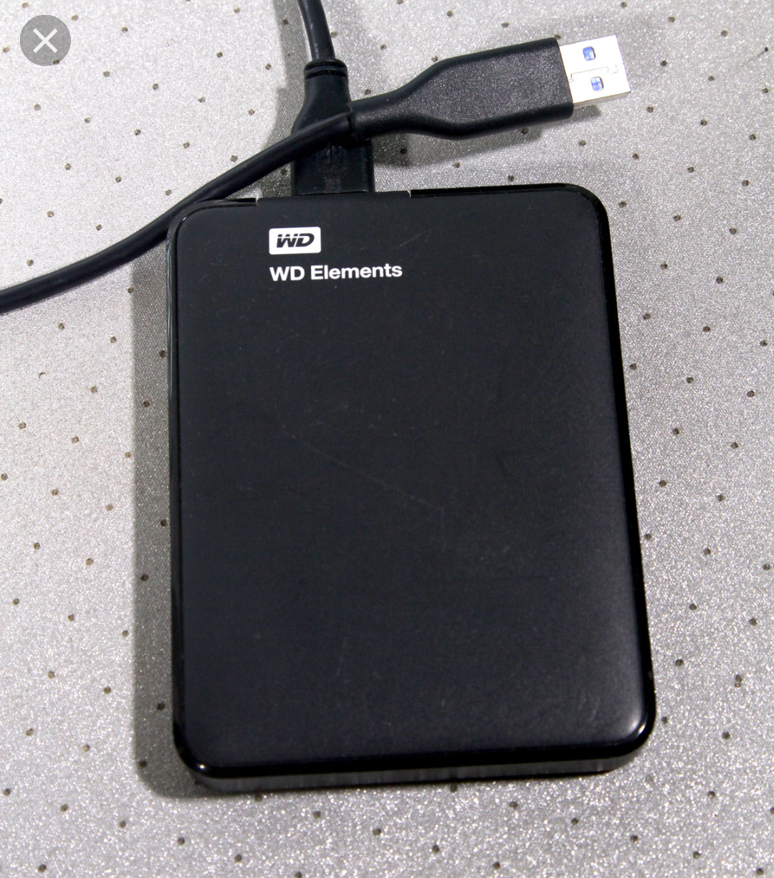
Персоналp Компpютерлада оператив хотирлаш курилмаларни (RAM) икки тури ишлатилади. Бирнчиси статик (SRAM-Statik RAM) ва динамик (DRAM-Dynamic RAM).
Статистик хотира курилмаларини ячейкалари икки тугун холатда тура оладиган турли вариантларда ясалган триггерлардан иборат. Бу триггерлар ихтиёрий бир тугун холатда истаганча вакит тура олади. Факат бу холларда курилмага электр манбаъи (энергияси) берилиб туриши керак.
Статистик микросхема ячейкаси адресига мурожат килинганда унга адрес туласича берилиб, ички дешифратор ёрдамида сигналга айналтирилиб, аник ячейкага узатилади. Бундай тилдаги хотира ячейкалари ячейкаси жуда киска ишга тушиш вактига (бирнеча ун на носекунд) эга, бу микросхемалар жуда оз солиштирма зичликга (битта корпусга М бит атрофида) ва катта электр энергиясини истемол килади. Шунинг учун бу принципда ишловчи хотира асосан буфер хотира (кэш-хотира) сифатида фойдаланилади.
Динамик хотирлаш курилмалари маълум жойда электр зарядини йигилиши принципида ишлайди. У статистик хотира триггерларига нисбатан оз жой эгаллайди ва деярли электр энергиясини информация саклаш жараёнида ишлатмайди. Информацияни хотира ячейкасига ёзишда бир неча мили секунд ичида заряд тупланади ва жуда киска вакт сакланади. Хотира ячейкасида битни доимо саклаб туриш учун ячейкани регенерация-кайта ёзиб туриш керак.
Динамик хотира микросхемалари ячейкалари туьри туртбурчак сифатидаги матрица сифати ташкил этилган.
Микросхемага биринчи мурожат килинганда RAS (RОW Address Strоb-устун адресси стоби) сигнали оркали микросхема киришига сатр адреси берилади. Кейин CAS (Cоlumn Address Strоb-устун адресси стоби) сигнали оркали микросхема киришига устун адреси берилади. Хар сафар бирор ячейка сатри адресига мурожат килинганда, танланган катордаги барча ячейкалар кайта регенирация келинади. Шунинг учун хотира барча ячейкаларини регенирация килиш учун бирча ячейкалар каторига мурожат килиш етарли.
Динамик хотира ячейкалари катта ишга тушиш вактига эса, лекин солиштирилса зичлиги катта (унлаб Мбит битта корпусга) ва электр энергияни кам истемол килади.Бундай хотира системалари Компpютерда асосий хотира сифатида кулланилади.
SRAM ва DRAM курилмаларини одатда асинхрон курилмалар деб хам аталади. Чунки бошкариш сигналлари ва укиш-ёзиш ихтиёрий вакт моментида бажарилиши мумкин. Лекин сигналларни узатишда улар орасидаги зарурий оралик вакти сакланиши керак. Бу орлик вакт (химоялаш вакти хам дейилади) сигналларни стабилаш учун зарур булади. Бундан ташкари синхрон куринишли хотиралар хам мавжуд. Улар ташкий синхрон сигналларни кабул килади.
Юкорилардагидан ташкари FРM DRAM(Fоst Рage Mоde DRAM-тез бетма-бет мурожатли динамик хотира). Бу тип хотираларни DRAM дан фарк шундаки ячейка сатр адреси топишгандан кейин куп маротаба устун адресларга мурожат кила олади. CAS дан олиб RAS схемаси кулланилади.
Хозирги замон микропроцессорлари ички ва ташкий буйрук ва берилганларни буферлари мавжудлиги туфайли хотира ячейкаларига сузлар блоки сифатида мурожат килади.
SDRAM (Synchrоnus DRAM-синхрондинамик хотира)-синхрон мурожатли хотира тезрок ишлайди. Синхром мурожатдан ташкари SDRAM ички ячейкаларни икки мустакил банкка булади. Бу эса бир банкда танлаш жараёнида иккинчи банкда адресни урнатиш имкониятини беради. Ундан ташкари блокли мурожат хам бажарилади.
РB SRAM (Рiрelined Burst SRAM-блокли конвейр мурожатли статистик хотира)-ички конвейрланганли синхрон SRAM ни бир тури. Шу хисобига тахминан икки маротаба блокли информация алмашинуви ортади.
Умуман хотира микросхемалари турта асосий характеристикаларга эга:
1.Тип
2.Хажми
3.Структураси
4.Мурожат вакти
Микросхема типи дейилганда статик, ёки динамик, эканлиги тушинилади. Хажми микросхемани умумий хажмини, структураси ячейкалар сони ва хар бир ячейка разряди узига олади.
Масалан 28/32- чикиш DIР - микросхема SRAM 8 разядли структурага эга (8к*8, 16к*8, 32к*8, 64к*8, 128к*8) ва 486 учун 256 кб КЭШ 8 та 32к*8 ёки 4 та 64к*8 микросхемасидан иборат. Иккита 128 к*8 микросхемасини куйиб булмайди, чунки берилган шинаси 32 разрядли, булиб факат 4 та параллел микросхема бериши мумкин.
30 контактли SIMM 8 - разрядли структурага эга ва 286, 386 SX ва 486 LC да иккитадан. 386 DX да, 486 DLC ва оддий 486 да 4 тадан. 72 контактли SIMM 32 разрядли структурага эга шуниниг учун 486 да биттадан куйилиши мумкин.
Рentium ва Рentium Рrр ларда иккитадан куйиш мумкин, чунки улар 64 разрядли Компpютерлар.
Микросхемага мурожат вакти микросхемаларни ишлаш вактини белгилайди. Одатда у микросхема номи нихоясида теридан кейин наносекундларда курсатилади.

Протсессор.
Ўзининг барча ишларини компютер маълум кетма-кетликда программага асосан бажаради. Бу программа хотирада сақланиб, буйруқлар кетма-кетлигидан иборатдир. Протсессор хотирадан навбатдаги буйруқни олади ва уни бажаради. Яъни хотирадаги сақланаётган маълумотлар устида арифметик ва мантиқий амалларни бажаради, ташқи қурилмалар ишини бошқаради, уларга маълумотлар узатади ва улардан маълумотларни қабул қилиб олади.
Бошланғич даврларда ИБМ ПC типидаги компютерларда Интел 8088 (ПC ва ПC/ХТ), 80286 (ПC/АТ) ва 80386, 80486, Пентиум 1, 2, 3, 4 каби протсессорлар ишлатилган. Улар бир-биридан ишлатиладиган буйруқлар тўплами ва ишлаш самарадорлиги билан фарқ қилади. Протсессорнинг ишлаш тезлиги бир секундда бажарадиган элементар оператсиялар (тсикллар) сони билан ўлчанадива у такт частотаси деб юритилади. Такт частотаси 8088 стандарт протсессори учун у 4,77 Мгтс, 80286 протсессори учун у 6-12 МГтс га, 80386 протсессори учун эса 12-33Мгтс, 80486 протсессори учун 66-100 МГтс, Пентиум протсессорлари учун эса 175-360 Мгтс га тенгдир. 1 МГтс эса бир секундда 1 миллион тсикл бажарилишини билдиради.
Дисплей.
Дисплей ёки монитор ўз экранида компютердаги маълумотларни акс эттиришга мўлжалланган қурилмадир. Дисплей матн ёки график режимида ишлаши мумкин. Матн режимида ишлаганида экран маълум сондаги позитсияларга бўлинади. График режимда ишлаганида эса экранга чиқарилаётган маълумотнинг ўлчов бирлиги бўлиб, алоҳида нуқта (пиксел) ҳисобланади ва у экранда исталган тасвирни чиқариш имконини беради.
Дисплейлар таъминлай оладиган ранглар сони ва тасвирнинг сифатига қараб бир неча турларга бўлинади. У ёки бу дисплей турини танлаб олиш муаммоси шу компютерда эчиладиган масалаларга боғлиқ. Масалан оқ-қора Ҳерcулес дисплейи матнларни қайта ишлашга яхши мослашган, белгилар тасвири аниқ, ранглар шундай танланганки, узоқ вақт давомида ҳам операторнинг кўзичарчамайди. График тасвирлар билан ишланадиган масалаларни эчишда эГА (16 хил ранг, экранда 640х200 ёки 640х350 та пиксел) ва ВГА (16 хил ранг, экранда 640х480 пиксел) ёки СВГА (16 хил ранг, экранда 1024х768 пиксел) дисплейларини ишлатиш мақсадга мувофиқ.

Клавиатура
Клавиатура - бир неча клавишалар гурухи жойлашган ясси панелдан иборат:
• ШИФТ (юқори регистр) ва CАПС ЛОCК (бош ҳарфларга ўтиш) клавишалари жойлашган "ёзув машинкаси" мисоли асосий клавиатура. Бу клавиатура ўз-ўзидан рус ва ўзбек ҳарфларини киритиш имконини бермайди. Бунинг учун экран ва клавиатуранинг махсус программа-драйверлари ишлатилиб, улар компютер хотирасига киритилиши керак. Лотин ҳарфларидан рус ёкиўзбек ҳарфларига ўтиш ва бунинг акси маълум клавишаларни босиш билан амалга оширилади. Бу эса ўз навбатида ишлатилаётган драйверга боғлиқ;
• қўшимча рақамли клавиатура;
• функтсионал клавиатура;
• махсус клавишалар қатори.
Функтсионал клавиатура ва махсус клавишалар турли компютерларда турлича бўлиши мумкин. Клавиатура компютергафойдаланувчи томонидан буйруқларни, матнларни, рақамларни ва бошқа маълумотларни киритишга мўлжалланган. Навбатдаги киритилаётган белгининг экрандаакс этиш жойи курсор деб аталувчи, жимиллаб турувчи чизиқча билан белгиланади.
Қўшимча рақамли клавиатурада 0,1,...,9 рақамлари ва арифметик амаллар
белгилари (+,-,*,/) жойлашган. Уларни НУМ ЛОCК клавишаси босилган ҳолатда (индикатор лампаси ёниб туради) компютерга киритиш мумкин. Агар НУМ ЛОCК клавишаси босилмаган бўлса, бу клавишалар кўпчилик ҳолларда қуйидаги вазифаларни бажариши мумкин:
• стрелкалар -курсорни ўнгга, чапга, юқорига, пастга суриш;
• ҲОМЕ -курсорни сатр бошига суриш;
• ЭНД -курсорни сатр охирига суриш;
• ПгУп -курсорни бир варақ юқорига суриш;
• ПгДн -курсорни бир варақ пастга ўтказиш;
• ДЕЛ –курсор устидаги белгини йўқотиш;
• ИНС -"суқулиб кириш" режимини ўрнатиш ва ундан чиқиш (бу режим ўрнатилганида, киритилаётган текст курсор турган жойдан сатрга "суқулиб киради", яъни курсордан ўнг томондаги текст ўнгга сурилиб, киритилаётган текст унинг жойини эгаллай бошлайди ва бу режим ўрнатилмаганида эса киритилаётган текст сатрдаги текстнинг ўрнини эгаллаб боради).
Баъзи клавиатура моделларида курсорни бошқариш клавишалари алоҳида гурух сифатида жойлаштирилган. Бу клавиатурада жойлашган "+" ва "-" белгилари кўпчилик программаларда асосий клавиатурадаги ундай клавишалардан ўз вазифасига кўра фарқ қилади. Улар бу белгиларни киритиш эмас, балки қандайдир бошқа ишларга мўлжалланган бўлиши мумкин. Улар инглиз тилидаги хужжатларда рангига мос равишда ўз номи билан юритилади: Грай +, Грай - (кулранг +, кулранг -).
Функтсионал клавиатура Ф1, Ф2, . . ., Ф12 каби белгиланган клавишалардан иборат.
Уларниннг ҳар бирининг аниқ вазифаси бўлмай, ҳар бир программада уларга ўзига мос бўлган вазифа юкланган бўлади. Уларнинг умумий вазифаси эса фойдаланувчи ва программа орасидаги мулоқотни энгиллатишдан иборатдир. Кўпчилик программаларда Ф1 клавишаси "ёрдам берувчи" вазифани бажаради: у босилганида экранда шу программанинг ишлашига доир маълумотлар ва у билан мулоқот қоидалари тўғрисида ахборот ҳосил бўлади.

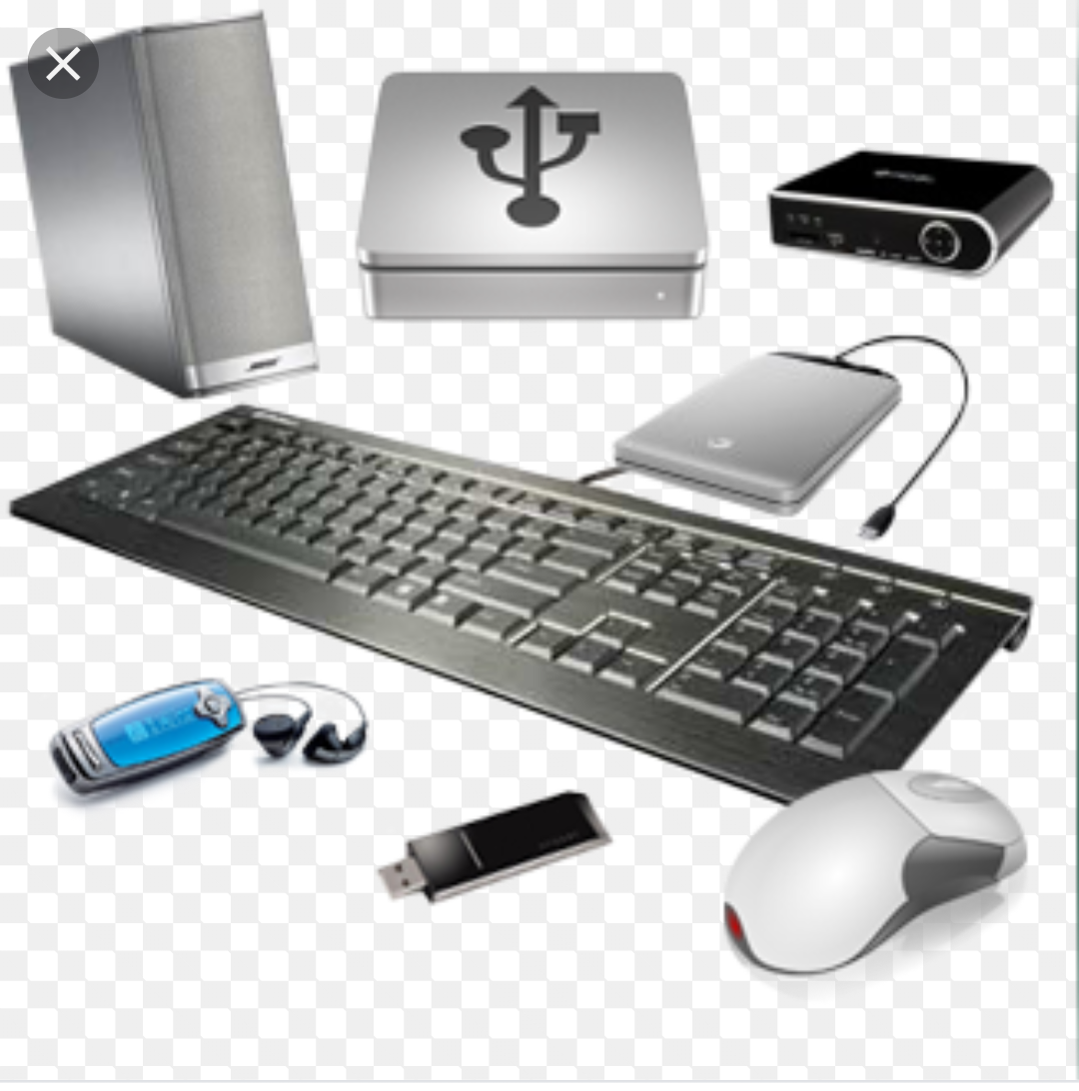
Махсус клавишалар
Клавиатурада қуйидаги махсус клавишалар жойлашган:
ЭНТЕР - бу клавишанинг босилиши буйруқлар ёки матн қаторларини киритиш тугаганини билдиради (масалан, буйруқни бажариш бошланиши учун уни киритгандан сўнг ЭНТЕРни босиш керак). Бу клавиша ЭНТЕР клавишасининг юқорисида жойлашган бўлиб, охирги киритилган белгини ўчиришга хизмат қилади.
СCРОЛЛ ЛОCК- экранни "суриш" режимини ўрнатиш ва ундан чиқиш клавишаси. Бу режимда экраннинг охирги қатори тўлганидан сўнг,екрандаги барча маълумотлар бир сатр юқорига сурилади. Бунда экрандаги биринчи сатр кўринмай қолади.
ЕСC бу клавишанинг вазифаси программага боғлиқ бўлиб, кўпинча программа бажариши лозим бўлган ишни у бажармасдан олдин фойдаланувчи томонидан тўхтатиш, мулоқотнинг аввалги нуқтасига қайтиш ёки программадан чиқиш каби ҳолларда фойдаланилади.
CТРЛ ва АЛТ -бу клавишалар фақат бошқа клавишалар билан бирга ишлатилади. Уларни ишлатганда аввал бу клавишаларни босиб, кейин асосий клавиша босилади ва улар бирданига қўйиб юборилади. Иккита клавишани бараварига босишни улар орасига "+" белгиси қўйиб белгилаймиз.
Принт Скреен-екраннинг "тўлиқ нусхаси"ни олиш, яъни экрандаги маълумотларни принтерга чиқаришга ишлатилади.
БРЕАК -бажарилаётган программанитўхтатиш учун CТРЛ+ БРЕАК комбинатсияси ишлатилади. Кўпинча шу мақсадда CТРЛ+C ишлатилиши мумкин.
ТАБ - текст редакторлари программаларида табулятсия учун ишлатилади.
Дискетлар ва диск ўрнатиш қурилмалари.
Дискет (унинг синонимлари - флоппи-диск,егилувчан магнит диск, қаттиқ диск, компакт диск)- узоқ вақт маълумотларни сақлашга мўлжалланган қўшимча хотира қурилмасидир. Унга ёзилган маълумотлар оператив хотирадаги маълумотлардан фарқли ўлароқ компютер ўчирилганида ҳам сақланиб қолади. Дискет ферромагнит қатлам қопланган думалоқ шаклдаги пластинкадан иборат бўлиб, химоя қобиғига жойланган бўлади. Қобиқда эса магнит каллак учун тирқиш қолдирилган.
ИБМ ПC компютерларида асосан диаметри 3,5" дюмли магнит дискетлар ва компакт дисклар ишлатилади. Дискетлар ишлатилмаётган пайтда пластмасса ёки қоғоз конвертда чангдан, магнит майдонидан ва қуёш нуридан химоя қилинган тарзда кўрсатилган маълум ҳарорат ва намликда сақланиши керак. Дискетни эгиш, магнит юзасига тегиш, қаттиқ силташ мумкин эмас. Унга ёпиштирилган қоғозга эхтиёт бўлиб охиста ёзиш керак.
Винчестер(қаттиқ диск).
Винчестер ёки қаттиқ диск ҳам ишлаш принтсипи ва тузилиши билан дискетдан кам фарқ қилади. Лекин у оддий дискетга нисбатан катта сиғимга (20,40,80,120,210,540 ва ундан ортиқ мегабайт ёки гигабайт) эга бўлиб, дискетдан фарқли ўлароқ, яхши химояланган металл қобиққа жойлаштирилиб, асосий блок корпуси ичига ўрнатилгандир. Унинг ишлаш тезлиги ва ишончлилиги дискетга нисбатан юқори бўлиб, лекин у компютер ишлаган пайтдадоим ишлагани учун унда сақланаётган маълумотларнинг бузилиш эхтимоллиги юқорироқ ҳисобланади (фойдаланувчи хатоси, "вируслар хужуми" ва х.к.).
Компютерда бир неча винчестер бўлиши ҳам мумкин. Винчестерга ёзилган маълумотга компютер ишлаётган пайтда ҳар доим мурожаат қилиш мумкин бўлгани учун уни биринчи навбатда оператсион системани, доим ишлатиладиган амалий программалар пакетини, яъни программалаш тилларининг трансляторларини, матнни қайта ишлаш мухаррирларини, маълумот базасини бошқариш системаларини ва тез-тез ишлатиладиган маълумотларни сақлаш учун ишлатиш зарур.
Дискеталардан эса маълумотларни бир компютердан бошқасига кўчириб ёзишда, онда-сонда зарур бўладиган лекин қимматли маълумотлар, асосий маълумотларнинг ва программаларнинг нусхаларини сақлаш учун фойдаланиш керак.
Ҳозирги замон технологиялари асосида маълумот сақлайдиган дискларнинг янги турлари, масалан флеш-дисклар хам яратилганки, улар компютерга унинг орқа томонидаги УСБ порти орқали уланади ва жуда катта миқдордаги маълумотларни сақлашга имкон беради (64 мегабайтдан 1 гигобайтгача). Демак, улар орқали фойдаланувчилар учун катта ҳажмдаги маълумотларни бемалол олиб юриш ва осон фойдаланиш имконияти яратилади.

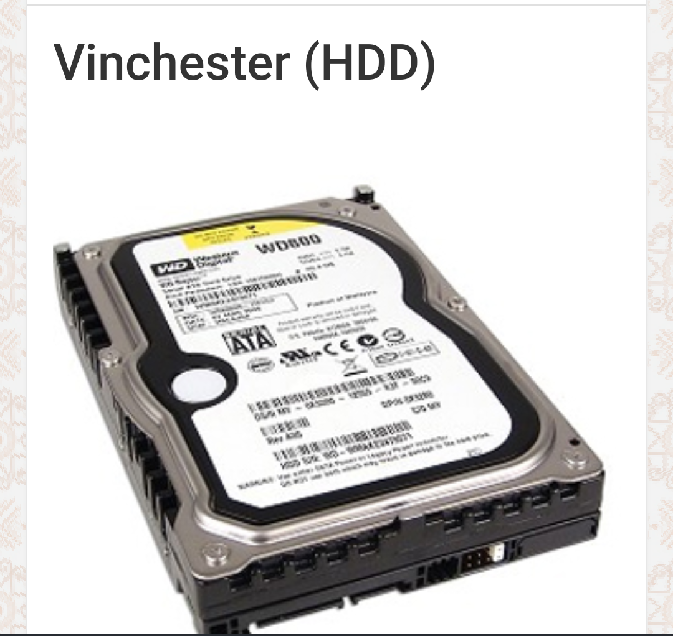

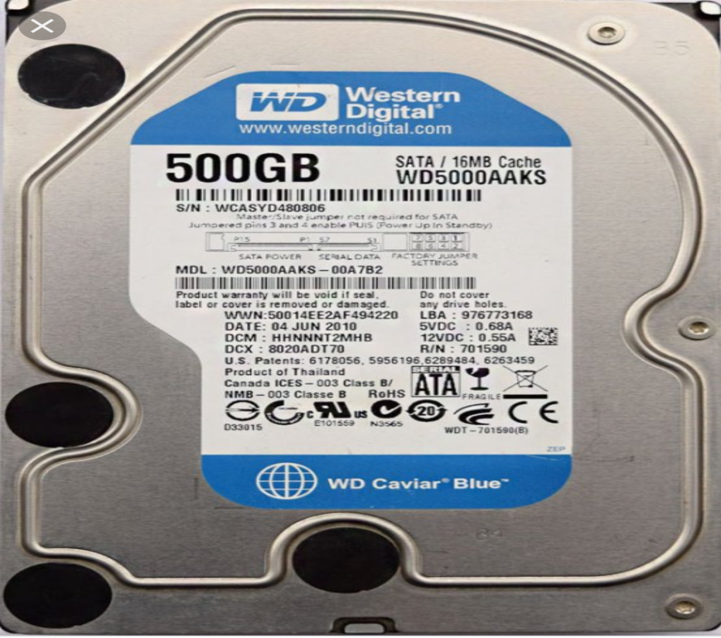

Сичқонча туридаги манипулятор
Сичқонча - киритиш қурилмаси бўлиб, клавиатурага қўшимча бўлиб хизмат қилади ва фойдаланувчининг компютер билан диалогини осонлаштириб, иш унумдорлигини оширади. "Сичқон" унча каттабўлмаган қути бўлиб, устида икки ёки учта клавишаси ва остига ўрнатилган шарчаси бор. Стол устида ҳаракатланганида шарча бемалол айланади ва унинг ҳаракати ҳақидаги ахборот датчиклар ёрдамида протсессорга узатилади. Шундай қилиб, сичқоннинг стол устидаги ҳаракати экрандаги махсус курсорнинг ҳаракатига мос келади. Курсорни керакли нуқтага келтириб, сичқоннинг бирор клавишаси босилади.
Сичқоннинг ҳар бир клавишасига маълумбир вазифа юклатилган бўлиб, у ўз навбатида ишлатилаётган программага боғлиқдир. Кўпинча бу клавишалар ЭСC ва ЭНТЕР клавишалари вазифасини бажаради. Хозирги пайтда сичқончава клавиатуралар компютерга симсиз усулда хам бирлаштирилиши мумкин бўлган турлари ишлаб чиқарилади. Бунда уларнинг компютер билан маълумот алмашиниши инфрақизил нурлар орқали амалга оширилади. Бу эса уларни ишлатишда бирмунча энгиллик яратади.
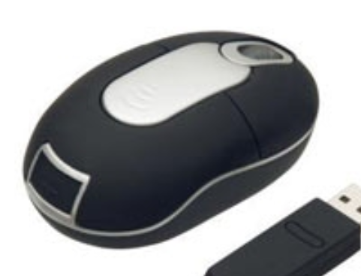
Принтер (чоп қилиш қурилмаси)
ИБМ ПC компютерлари билан энг кенг тарқалган эПСОН ёки Ҳеwлетт Паccард типидаги ёки унга мос келадиган принтерларишлатилади. Бу принтерлар игнали, пуркагичли ёки лазерли турга мансуб бўлиб, уларда қоғозга тушириладиган тасвир игнали матритсадан иборат каллак ва ранг берувчи лента ёки катриджда жойлаштирилган махсус бўёқ ёрдамида ҳосил қилинади. Принтер белгили ва график режимда ишлаши мумкин. Белгили режимда фақат белгилар чоп этилиб, уларнинг матритсадаги образи принтернинг белгилар генераторида сақланади. Бунда принтерларнинг турли моделларида белгилар тўплами ёки қатъийтарзда белгиланиб "тикиб" қўйилади ёки принтернинг хотирасига у ишга тушишидан олдин ёзиб қўйилади. График режимда принтернинг иши белгили режимга нисбатан анча секин бажарилади, чунки пикселлар кетма-кетлигини маълум тартибда чоп этишга тўғри келади.
Принтер рулон қоғозга ҳамда оддий вараққа (А4 форматида ёки кенг кареткалисида А3 форматида) чоп этиши мумкин. Принтер тумблери одатда панелнинг ўнг томонида ёки орқасида жойлаган бўлади. Панелнинг олди томонида эса принтерни бошқариш клавишалари жойлашган бўлади. Тумблерни ёққандан сўнг унга қоғозни жойлаштириб, ОН ЛИНЕ клавишасини босамиз.
Принтерларнинг асосий турлари матритсали, струйний, лазерли, пост скрипт деб номланган бўлиб, уларнинг хар бири чоп этишга талаб қилинган сифат даражасига мувофиқ равишда ишлатилади.
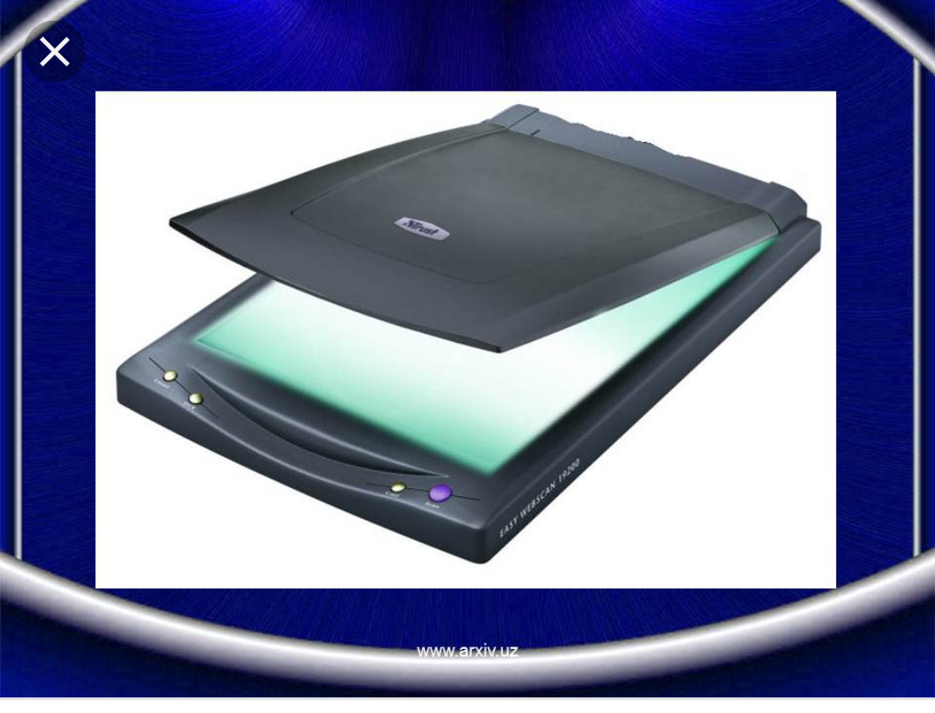

Видео хотира
Видео – хотира деб номланган хотира тури эса протсессорга тасвирлар кўринишидаги маълумотларни сақлашига ёрдам беради. Мониторнинг график режимида видео хотирага нуқталарнинг ранги қандайлиги ҳам ёзиб қўйилади.

САВОЛЛАР
1. Ахборотларни сақлаш қурилмалари ҳақида нималарни биласиз?
2. ...... компютернинг асосий хотираси дейиш мумкин?
3. Ташқи сақлаш қурилмаси бу .... ?
4. Қандай хотира тури протсессорга тасвирлар кўринишидаги маълумотларни сақлашга ёрдам беради?

АДАБИЁТЛАР.

- Д. Гукин. IBM-совместимкй Персоналpнкй Компpютер. М.Мир, 1993 г.

- Докуметации Компpютера IBM РС/2.

- Фигурнов В.Э. IBM РС для полpзователя. М. Инфра-М, 1995 г.

- Добринин А. Источники беспробойного питания. Журнал “Хард ‘Н’ Сорт”, №10, 1995 г.

- Ғаниев С.К. Электрон хисоблаш машиналари ва системалари. Т., Щкитувчи , 1987 йил.

6. www.ziyonet.uz

7“I N F O R M A T I K A” фанидан ўқув қўлланма 1-Қисм Toшкент -2004

“I N F O R M A T I K A” фанидан ўқув қўлланма 1-Қисм Toшкент -2004
“I N F O R M A T I K A” фанидан ўқув қўлланма 1-Қисм Toшкент -2004
www.ziyonet.uz
www.ziyonet.uz
“I N F O R M A T I K A” фанидан ўқув қўлланма 1-Қисм Toшкент -2004 (31-бет)

